DT Sternum K- (836000)

Syfte
Metodbeskrivning för DT-undersökning i NU-sjukvården.

Förändringar sedan föregående version
Reviderad, ändrat kernel Siemens.

Inför undersökningen
Indikationer | Skelettskada mm.
Förberedelser | Inga.
PO kontrast/dryck | Ingen.
IV kontrast | Ingen.
Strålskydd | Kvinnor mellan 15–50 år ska tillfrågas om eventuell graviditet. I andra och tredje trimestern finns risk att fostret hamnar i strålfältet.  För övriga strålskyddsregler se kapitel 4.2 och 5.2 i  Strålskydd vid undersökningar och behandlingar med röntgenstrålning
Patientposition | - Ryggläge.  - Fötterna mot gantryt.  - Armarna ovanför huvudet.

Bildtagning
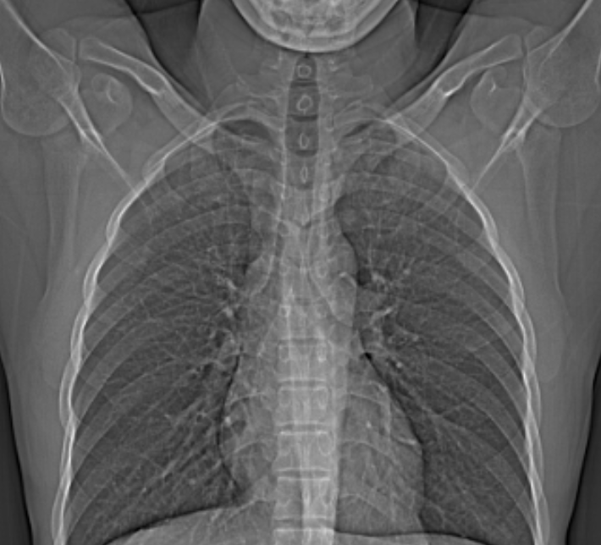
1
Bild/serie | Inställning
Scout | Jugulum – diafragma.
- Sternum K- | Jugulum – processus xiphoideus.  Patienten ska andas in och hålla andan.

Reformatering
Projektion | Inställning | 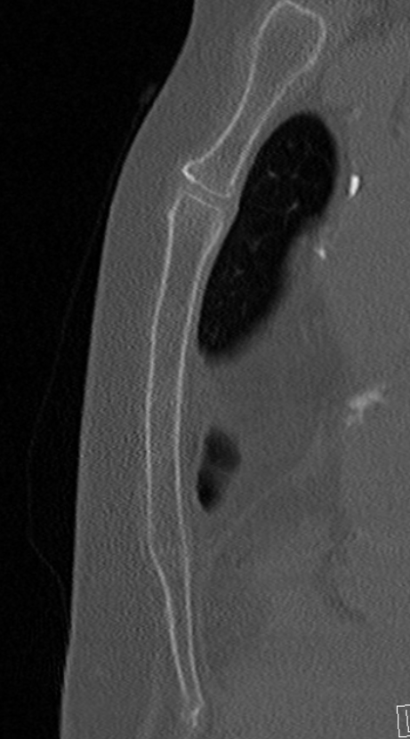  AX  COR | 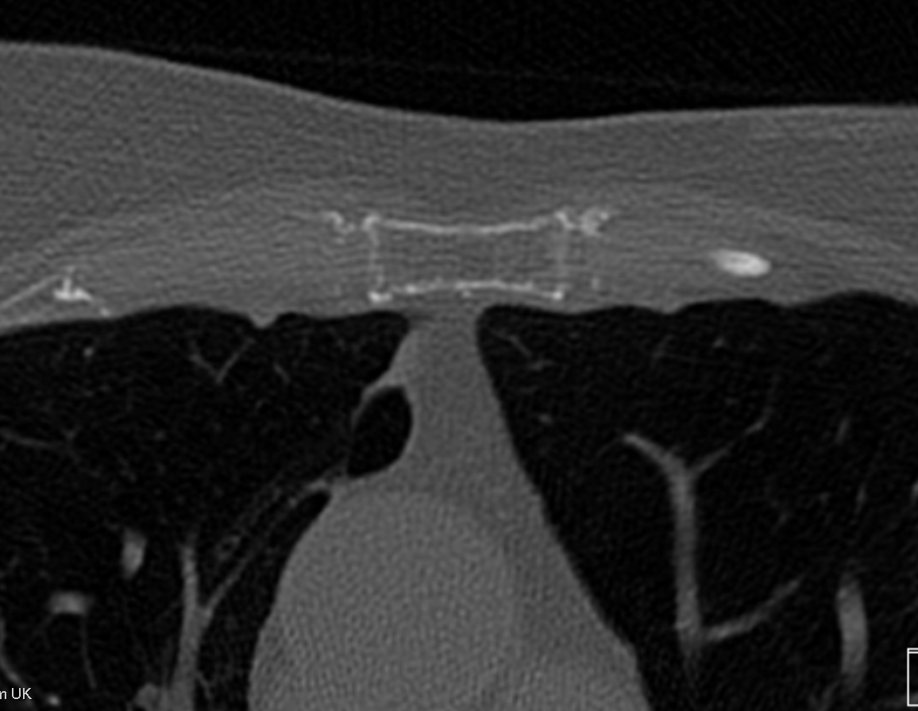  SAG
AX | Vinkelrätt mot sternums längsaxel. DFOV skall omfatta hela sternum med omgivande mjukdelar (ca 200 mm).
COR | Parallellt med sternums längsaxel.
SAG | Parallellt med medellinjen.

Arkivering
Bild/serie | Projektion | Snitt/ink. | Kernel  (Siemens/GE/Toshiba) | Fönster | Arkiv
- Sternum K- | AX | 3/3 | Br60/Bone/FC30 | C500 W3000 | PACS
 | COR | 3/3 | Br60/Bone/FC30 | C500 W3000 | PACS
 | SAG | 3/3 | Br60/Bone/FC30 | C500 W3000 | PACS
 | AX | 0,6/0,6 | Br60/Bone/FC30 | C500 W3000 | Syngo.via  PACS
 | AX | 0,6/0,6 | Br40/Standard/FC08 | C500 W3000 | Syngo.via
Scout | - | - | - | - | PACS
Dosrapport | - | - | - | - | PACS

Hängning PACS
Layout 1 | Sternum K-  AX |  | Sternum K-  COR | Sternum K-  SAG

